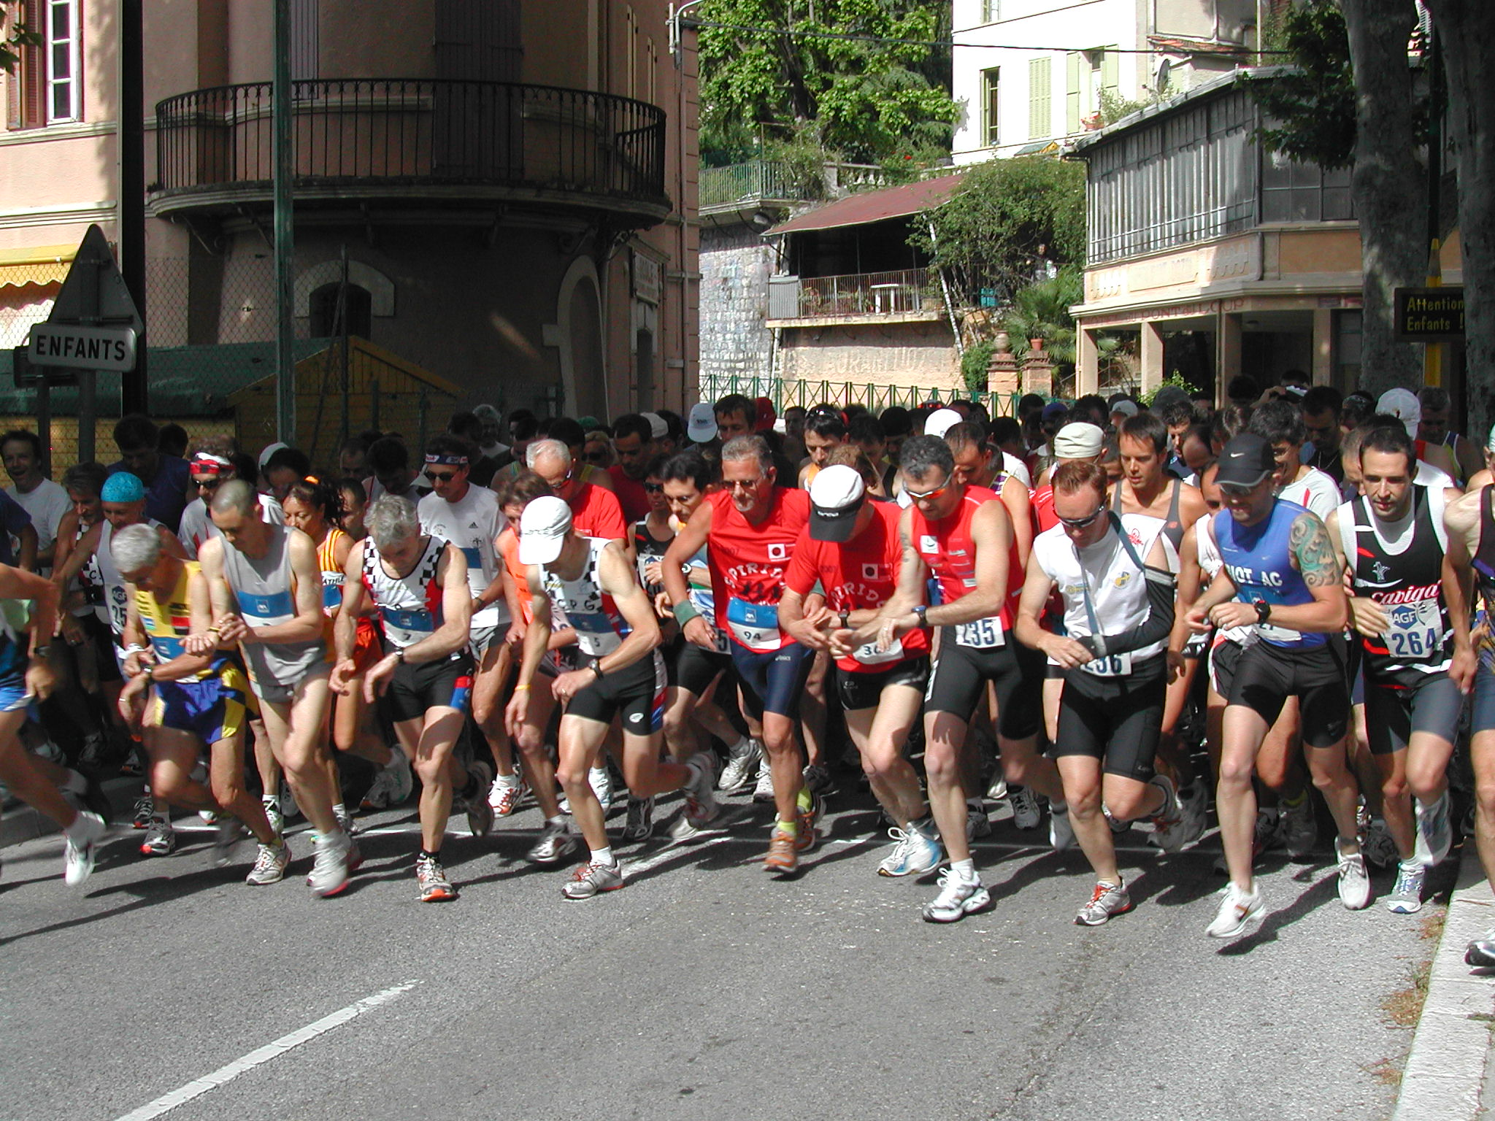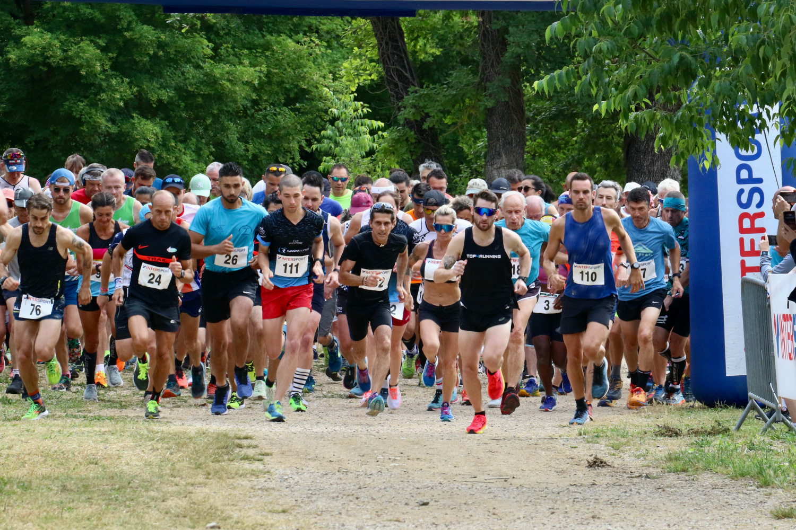

Ami(e)s coureurs, marcheur & débutant(e)s,

Après une année de succès, dans une ambiance de convivialité !
Au sein de notre Club F.F.A (demi fond, fond, Trail) à la pratique de la Course Hors Stade et de la Marche Nordique. Ensemble, coureur, marcheur averti ou débutant, venez découvrir
Notre beau « Stade Naturel », Notre région avec la passion de la Course à Pied !!!

Pour plus de renseignements, prendre contact avec les dirigeants.

Ci Joint Bulletin d’Adhésion SAISON 2026-2027 à nous retourner :

Fiche de renseignements Saison 2026-2027

Nom……………………………………………………………………………………………………………………………………………..

Prénom ……………………………………………………………………………………………………………………………………..

Date de Naissance ……………………………………………lieu…………………………………………………………….

Nationalité ………………………………………………………………………………………………….……………………………

Adresse : …………………………………………………………………………………………………………………………………………….. .

Complément adresse :………………………………………………………………………………………………………………………….….

Tel ……………………………………………………………Portable…………………………………………… .

Courriel (e-mail)……………………………………………………………………………………………………

Sexe F M
Licence : 2 options au choix (à cocher) chèque à l’ordre de l’Athlétic Philippidès C.B.L (Club le Bar sur Loup)
*Athlé Loisir Running : Adhesion Club+FFA = 110€ Cadet- Junior- Espoir – Senior - Master 1 - 8
Athlé Compétition : Adhésion Club+FFA = 125€ Cadet- Junior- Espoir- Senior
Athlé Compétition : Adhésion Club+FFA = 125€ Master 1 à 8
Pour les étrangers : pas de formulaire supplémentaire *Athlé Santé Loisir valable pour licence Marche Nordique
***** Faire le Chèque à l’ordre de l’Athlétic Philippidès C.B.L ******

Taille T-shirt XXL XL L M S XS
Taille Short ou Corsaire 44 42 40 38 36 34

A joindre :
- Le P.P.S aller sur le lien https://pps.athle.fr . Pass Prévention Santé remplace le certificat médical
- Le Formulaire Inscription F.F.A à télécharger sur le site de l’Athlétic Philippidès ou à le demander aux dirigeants.

Site : www.lathlephilippides.com

Par Courrier, adresser à :
L’ Athlétic Philippidès Club Le Bar Sur Loup 967 Ch du Bosquet, 06620 Le Bar Sur Loup

Par e-mail ou Tél :
Antoine Cau fabienne.lacombe@free.fr Tél. 06 28 23 77 04

